Тема: развитие пространственного и логического мышления.
Томск 2023
Конспект НОД по ФЭМП развитие пространственного и логического мышления у старших дошкольников.

Составили и провели воспитатели:
Морозова Татьяна Владимировна
Левшина Жанна Викторовна

Муниципальное автономное дошкольное образовательное учреждение детский сад общеразвивающего вида № 99

Цель: закрепление математических знаний и умений посредством игры; Обобщение и систематизация полученных ранее знаний воспитанников
Задачи:
1. Образовательные:
- совершенствовать навыки количественного и порядкового счета в пределах 10;
- умение называть соседей цифр;
- решать логические задачи
- решать примеры на сложение, вычитание и на состав числа
- упражнять в ориентировке в пространстве и на плоскости;
2. Развивающие:
- развивать интерес и мотивацию к учебной деятельности;
- развивать умение работать в коллективе, в парах, индивидуально;
- продолжать работу по активизации и уточнению словаря;
- развитие мелкой моторики
- создать условия для развития логического мышления, сообразительности, внимания;
- развивать воображение, смекалку, зрительную память;
- способствовать формированию мыслительных операций, развитию речи;
3. Воспитательные:
- учить оценивать самого себя;
- воспитывать умение добиваться поставленных целей.
Материал:, счетные палочки, Кубики Никитина, карточки с заданиями (цветы, рыбки, человечки), прищепки
Методические приемы: сюрпризный момент, художественное слово, игровые приемы, рисование по точкам, индивидуальная работа, вопросы.
Интеграция образовательных областей: познавательное развитие, социально-коммуникативное развитие, художественно-эстетическое развитие, речевое развитие, физическое развитие.
Интеграция образовательных областей: познавательное, физическое развитие, социально-коммуникативное, речевое.

Ход НОД:
Вводная часть:
Воспитатель: Ребята оглянитесь вокруг и скажите, что нового появилось у нас в группе. (На полу разложены круги, похожие на игру ходилка.)
Воспитатель: правильно это игра - ходилка. Я буду говорить куда идти - вперед, назад, право и влево и под некоторыми кружками вы будете находить задания. При прохождении и выполнении всех заданий вы найдете карту, где спрятан сюрприз для вас. Согласны, если да, то предлагаю сделать зарядку для улучшения вашей мозговой активности.

Основная часть:
Массаж биологически активных зон «Борода».
Да-да-да, да-да-да
Есть у деда борода. Потереть ладони друг о друга.
Де-де-де, де-де-де
Есть сединки в бороде. Провести руками от затылка до ямки.
Ду-ду-ду, ду-ду-ду
Расчеши-ка бороду. Большими пальцами провести по шее от подбородка.
Да-да-да, да-да-да
Надоела борода. Сжав кулачки, косточками указательных пальцев растереть крылья носа.
Ду-ду-ду, ду-ду-ду
Сбреем деду бороду. Положить три пальца на лоб и погладить.
Ды-ды-ды, ды-ды-ды
Нету больше бороды. Указательный и средний палец положить перед и за
ухом и растереть.

1 ребенок находит под кружочком первое задание.
«Мозговой штурм» от Совы
• Какой сегодня день недели?
• Какой был вчера день недели?
• Какой будет завтра день недели?
• В сказке волк и ... козлят. Сколько было козлят?
• Сколько гномов приютили Белоснежку?
• Сколько углов у квадрата?
• Яблоко круглое или треугольное?
• Что больше: пять или восемь?
• Сколько пальцев у перчатки?
• Сколько огоньков у светофора?
• Что меньше шесть или три?
В.- Молодцы, вы очень внимательны, правильно ответили на все вопросы, и
мы отправляемся за следующим заданием.
2 ребенок находит 2 задание:
от Елены Премудрой
А игра называется «Будь внимателен». Я называю задание. А вы показываете мне правильный ответ. С помощью линейки и резиночек.
а) покажите, пожалуйста, цифру, которая стоит после цифры 5,2,7;
б) покажите, пожалуйста, цифру, которая стоит перед цифрой 3,8,10;
в) стоит между цифрами 2и4,7и9,3и5;
г) покажите, пожалуйста, соседей числа 2;(числа 4);

3 ребенок и 3 задание:
«Цветочки от Дюймовочки»
Игра на состав числа. Дети выбирают цветок на котором, в центре стоит цифра, а лепестки у цветка то же с цифрами. Надо при помощи прищепок отметить те лепестки из которых состоит цифра в центре.
4 ребенок находит 4 задание (физминутка)
Много ль надо нам, ребята?
Для умелых наших рук?
Нарисуем два квадрата,
А на них огромный круг,
а потом еще кружочек,
треугольный колпачок
вот и вышел очень, очень
развеселый чудачок!

5 ребенок и 5 задание:
Задание от кота Матроскина
Надо разложить рыбок по ведрам (пример: на рыбке написан 3+2 ответ 5 значит рыбку надо положить в ведро с таким же номером)

6 ребенок и 6 задание
«Построй квадрат» задачка от Лисы Алисы
Дети работают с кубиками Никитина. Выкладывают квадрат определенного цвета, а потом воспитатель диктует какой кубик поменять на другой цвет. Как итог получается рисунок.
7 задание и 7 ребенок
«Построй человечка» это задание от Татьяны Владимировны
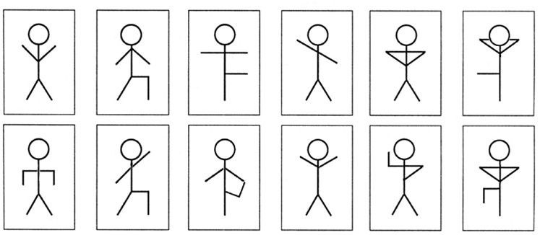
Получилось! А теперь сделайте так чтоб он смотрел в другую сторону.

8 задание 8 ребенок
ФИНИШ
Детям дается карта по которой они находят сюрприз-подарок.

Итог:
Ребята, вы все сегодня молодцы, потому что играли со мной, выполняли задания. Все ребята старались, были внимательными. Давайте вспомним, какие испытания преодолели.

А теперь давайте прощаться! Какие слова можно сказать, когда мы прощаемся? Давайте попрощаемся с гостями.
